FUNCIÓN SUMAR.SI
Instructivo Nº 2
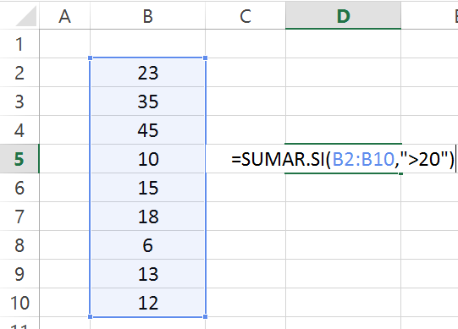
La función SUMAR.SI sirve para sumar los valores en un intervalo que cumple los criterios especificados.

Por ejemplo, supongamos que, en una columna que contiene números, desea sumar solo los valores que son mayores que 20. Puede usar la siguiente fórmula:
=SUMAR.SI(B2:B10,">20")
SINTAXIS: La sintaxis de la función SUMAR.SI tiene los argumentos siguientes:

SUMAR.SI(rango, criterio, [rango_suma])

Nombre del Argumento | Descripción
Rango | Es el conjunto de datos que se desea evaluar.
Criterio | Es el criterio en forma de número, expresión, referencia de celda o texto que determina las celdas que va a sumar. Por ejemplo, los criterios pueden expresarse como 32, ">20", B5, "32", "manzanas", etc.
Rango de Suma | Son las celdas reales que se sumarán, si es que desea sumar celdas a las ya especificadas en el argumento rango. Si omite el argumento rango_suma, Excel suma las celdas especificadas en el argumento rango (las mismas celdas a las que se aplica el criterio).

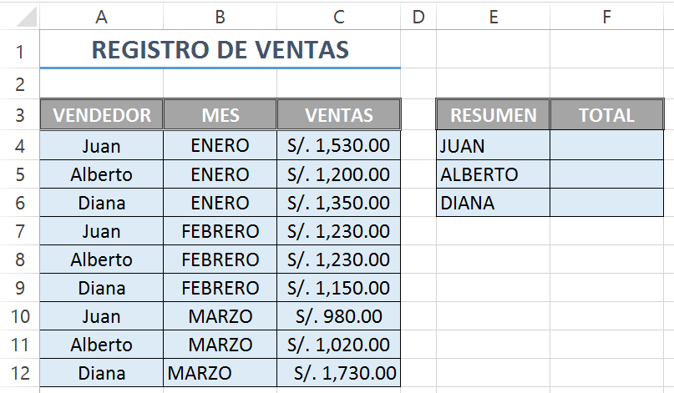
Por Ejemplo:
- En la siguiente tabla de datos: “REGISTRO DE VENTAS”, se desea hacer un resumen de la misma para determinar la cantidad de ventas que acumuló cada trabajador en los primeros tres meses.

- ¿Cuál sería la fórmula para determinar cuánto dinero acumuló Juan en los primeros tres meses de venta?
La fórmula sería la siguiente:
Rango : A4:A12 Criterio: Juan Rango suma: C4:C12

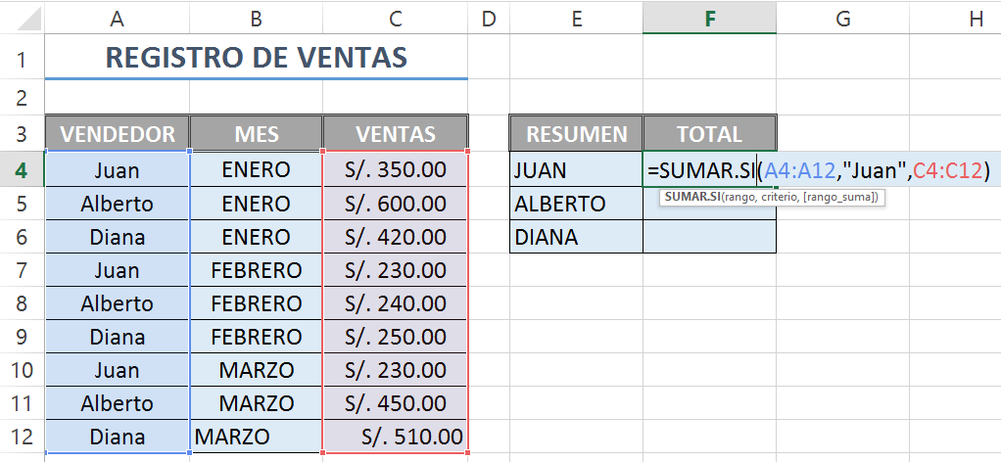
El resultado es 810.
350 + 230 + 230 = 810
Ahora hazlo tú….
- ¿Cuál sería la fórmula para determinar cuánto dinero acumuló Alberto en los primeros tres meses de venta?

- Rango : _____________________
- Criterio : _____________________
- Rango de suma : _____________________
- La fórmula sería : __________________________________

- ¿Cuál sería la fórmula para determinar cuánto dinero acumuló Diana en los primeros tres meses de venta?

- Rango : _____________________
- Criterio : _____________________
- Rango de suma : _____________________
- La fórmula sería : __________________________________

